Presseinformation

10-Tonnen-Pumpenmotor per Eillieferung

Nachdem in einem Gaskraftwerk in Chile ein Pumpenmotor ausgefallen war, hat Menzel Elektromotoren innerhalb von nur drei Wochen einen Ersatzmotor gefertigt. Der 10 t schwere Kurzschlussläufermotor bietet eine Nennleistung von 2500 kW. Menzel war zeitnah lieferfähig, weil das Unternehmen die Standardkomponenten für die häufigsten Industrieanwendungen im Bereich bis 18 MW ständig vorrätig hält und jegliche Anpassungen im eigenen Werk vornimmt. In diesem Fall bedeutete das einen kompletten Umbau des lagervorrätigen Motors. Besonders herausfordernd war, dass der Motor Eins zu Eins auf das alte Fundament passen musste. Dafür musste Menzel das Gehäuse aufschneiden und die Fußmaße anpassen.

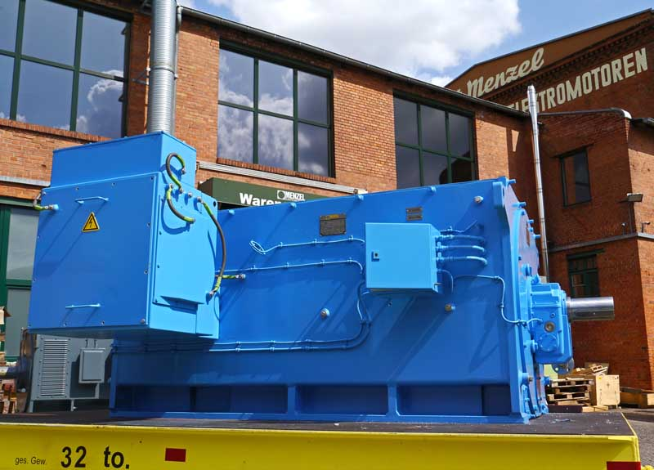
Bild: Menzel baute einen lagervorrätigen Motor innerhalb von nur drei Wochen komplett um, sodass er einen ausgefallenen Pumpenmotor ersetzen kann

Weitere notwendige Maßnahmen waren der Umbau der Gleitlager von Eigenschmierung auf Ölumlaufschmierung und das Umsetzen der Klemmenkästen. Außerdem wurde die Welle gekürzt und neu gefräst und der Rotor neu gewuchtet. Das Kundenprojekt erforderte umfassende technische Klärungen, um einen reibungslosen Einbau und Betrieb zu gewährleisten. Ein persönlicher Ansprechpartner in Menzels technischem Büro gewährleistete optimale Betreuung des Kunden, eines global tätigen, großen deutschen Pumpenherstellers. Nach Prüfung im eigenen Haus schickte Menzel den Pumpenmotor per Luftfracht nach Chile. Gleichzeitig kam bereits ein Folgeauftrag: Der Endkunde möchte nicht noch einmal einen ungeplanten Stillstand riskieren und hat daher einen baugleichen Reservemotor bestellt. Diesmal darf der Motorbauer die Arbeiten etwas ruhiger angehen bei einer Lieferfrist von einem Monat.
Menzel hat in der Vergangenheit bereits Pumpenmotoren für verschiedenste Einsatzbereiche gefertigt. Mehr erfahren: https://www.menzel-motors.com/de/pumpen-antrieb/

Bilder: | pump_motor_power_plant | Zeichen: | 1723
Dateiname: | 201909005_pm_pumpenmotor_kraftwerk_de | Datum: | 25.09.2019
Unternehmenshintergrund
Seit mehr als 90 Jahren produziert und vertreibt die in Berlin ansässige Menzel Elektromotoren GmbH Elektromaschinen. Das mittelständische Unternehmen ist auf die Lieferung größerer Elektromotoren inklusive Sonderausführungen innerhalb kürzester Zeit spezialisiert – das Produktspektrum beinhaltet Hoch- und Niederspannungsmotoren, Gleichstrommotoren, Transformatoren sowie Frequenzumrichter. Das Leistungsangebot umfasst die Motorenfertigung und die kurzfristige Anpassung lagervorrätiger Motoren an anwendungsspezifische Anforderungen. Um in jedem Fall eine schnelle Lieferung zum Kunden zu gewährleisten, unterhält das mittelständische Unternehmen einen überaus umfangreichen Lagerbestand, der mehr als 20.000 Motoren mit einem Leistungsbereich bis 15.000 kW umfasst. Zu einer hohen Zuverlässigkeit tragen qualifiziertes Engineering, erfahrene Mitarbeiter und moderne Bearbeitungs- und Prüfeinrichtungen bei. Menzel betreibt Niederlassungen in Großbritannien, Frankreich, Italien, Spanien und Schweden und kooperiert weltweit mit zahlreichen Partnern.

Kontakt:  Menzel Elektromotoren GmbH  Mathis Menzel  Neues Ufer 19-25  10553 Berlin  Tel.: 030 / 349 922 - 0  Fax: 030 / 349 922 - 999  E-Mail: info@menzel-motors.com  Internet: www.menzel-motors.com/de | gii die Presse-Agentur GmbH  Immanuelkirchstraße 12  10405 Berlin  Tel.: 030 / 538 965 - 0  Fax: 030 / 538 965 - 29  E-Mail: info@gii.de  Internet: www.gii.de

